2018年中考复习第一轮“物态变化”检测题

**1**．(2017·河池)下列关于物态变化的叙述，正确的是(A)

A．霜的形成属于凝华现象

B．雾的形成属于汽化现象

C．雪的形成属于液化现象

D．露的形成属于熔化

**2**．(2017·桂林)下列现象中，属于升华的是(A)

A．樟脑丸逐渐变小 B．冬季河面结冰

C．湿衣服逐渐变干 D．开水冒“白气”

**3**．(2017·梧州)冬天在浴室洗热水澡时，浴室内的镜子会变得很“模糊”，产生该现象的原因是空气中的水蒸气发生了(B)

A．熔化 B．液化 C．汽化 D．凝固

**4**．(2016·来宾)某同学对下列物理现象中所发生的物态变化以及吸、放热的解释正确的是(*B*)

*A*．冬天屋顶结的霜是凝华现象，凝华需要吸热

*B*．放入冷冻室的矿泉水结成了冰是凝固现象，凝固需要放热

*C*．往皮肤上涂一些酒精会感到凉爽是汽化现象，汽化需要放热

*D*．夏天，剥去包装纸的冰棒周围看到的“白气”是升华现象，升华需要吸热

**5**．(2014·贵港)下列现象发生的过程中，放出热量的一组是(*B*)

(1)春天，冰雪融化成溪流

(2)夏天，从冰箱里拿出来的饮料罐“出汗”

(3)秋天，清晨的雾在太阳出来后散去

(4)冬天，室外地面上出现了霜

*A*．(1)(2) *B*．(2)(4) *C*．(1)(3)　　　 *D*．(3)(4)

**6**．(2017·百色)水的物态变化使自然界有了云、雨、露、雾、霜、雪、雹等千姿百态的奇观，霜的形成是__凝华__(填物态变化的名称)现象，这过程中要__放出__(填“吸收”或“放出”)热量．

**7**．(2014·柳州)天气热的时候，从冰柜中拿出的冰块一会儿就变成了水，这是__熔化__(填“熔化”或“凝固”)过程，水一会儿就干了，这是__汽化__(填“汽化”或“液化”)过程．

1. (2016·梧州)如图所示是某物质熔化时温度随时间变化的曲线图，下列说法正确的是(*B*)

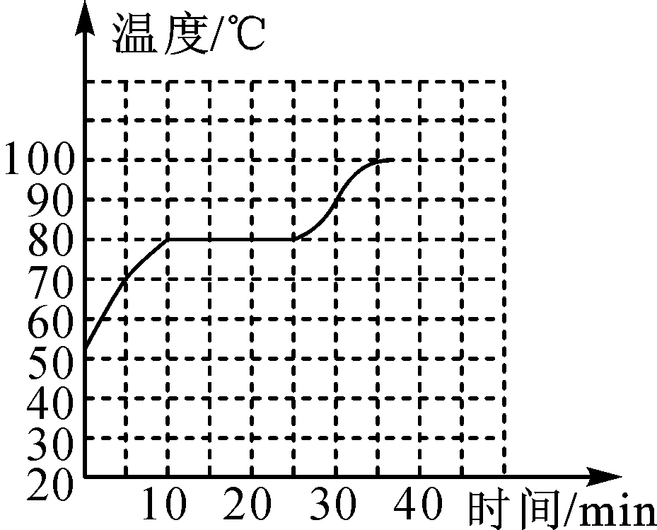

*A*．该物质是非晶体

*B*．该物质的熔点是80 ℃

*C*．该物质在第10 *min*时已全部熔化

*D*．该物质在熔化过程中吸收热量且温度升高

1. (2014·南宁)如图是某种晶体熔化时温度随时间变化的图象，该晶体在熔化过程中(*C*)

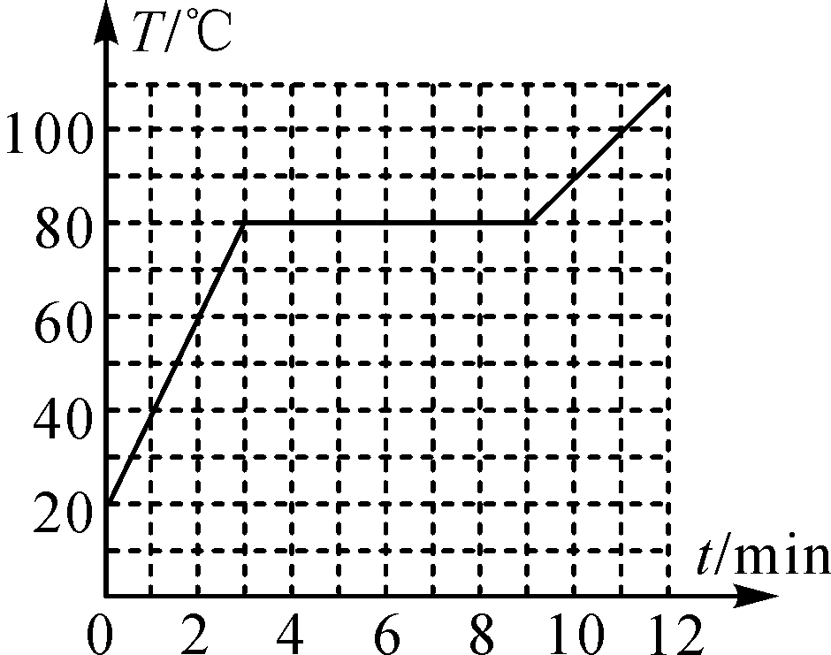

*A*．不断放热 *B*．温度一直升高

*C*．处于固液共存状态 *D*．熔化持续了12 *min*

1. (2017·柳州)如图是某种物质熔化的温度—时间图象，从图中可知，该物质是__晶体__(填“晶体”或“非晶体”)．线段AB表明，该物质在熔化过程中，持续吸热，温度__不变__(填“升高”“不变”或“降低”)．

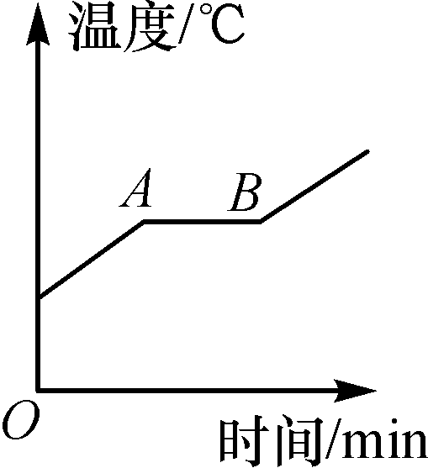

**11**．(2016·贵港)图甲是探究“冰熔化时温度变化规律”实验中某时刻温度计的示数，图乙是根据实验数据画出的图象．

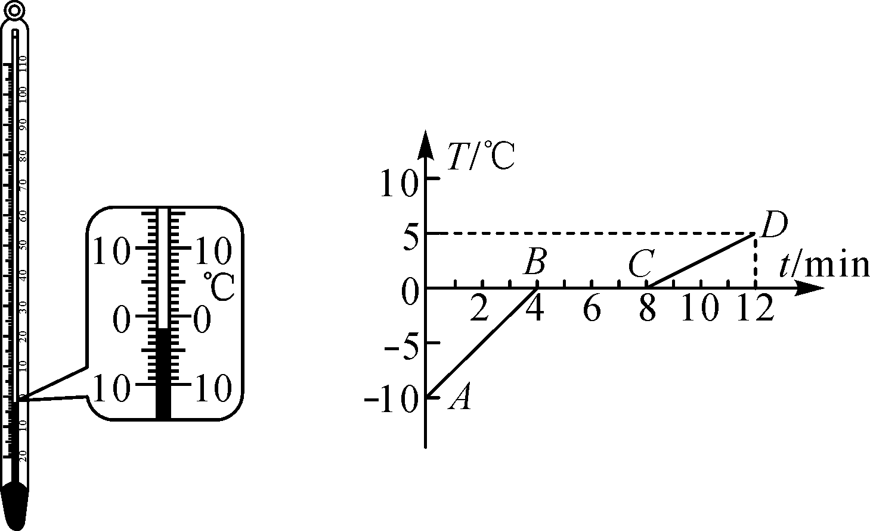

　　甲　　　　　　　　　乙

(1)图甲所示温度计的示数是__－2__℃.

(2)冰在熔化过程中__吸热__(填“吸热”“放热”或“既不吸热也不放热”)，温度不变．

(3)由图乙可知，冰的熔点是__0__℃，第2分钟处于__固__态．

(4)实验中收集多组数据是为了__A__(填字母)．

A．寻找普遍规律

B．减小实验误差

**12**．(2015·贺州)为了探究“冰熔化过程的规律”，小王同学采用如图甲所示的实验装置，并根据实验数据画出如图乙所示图象．

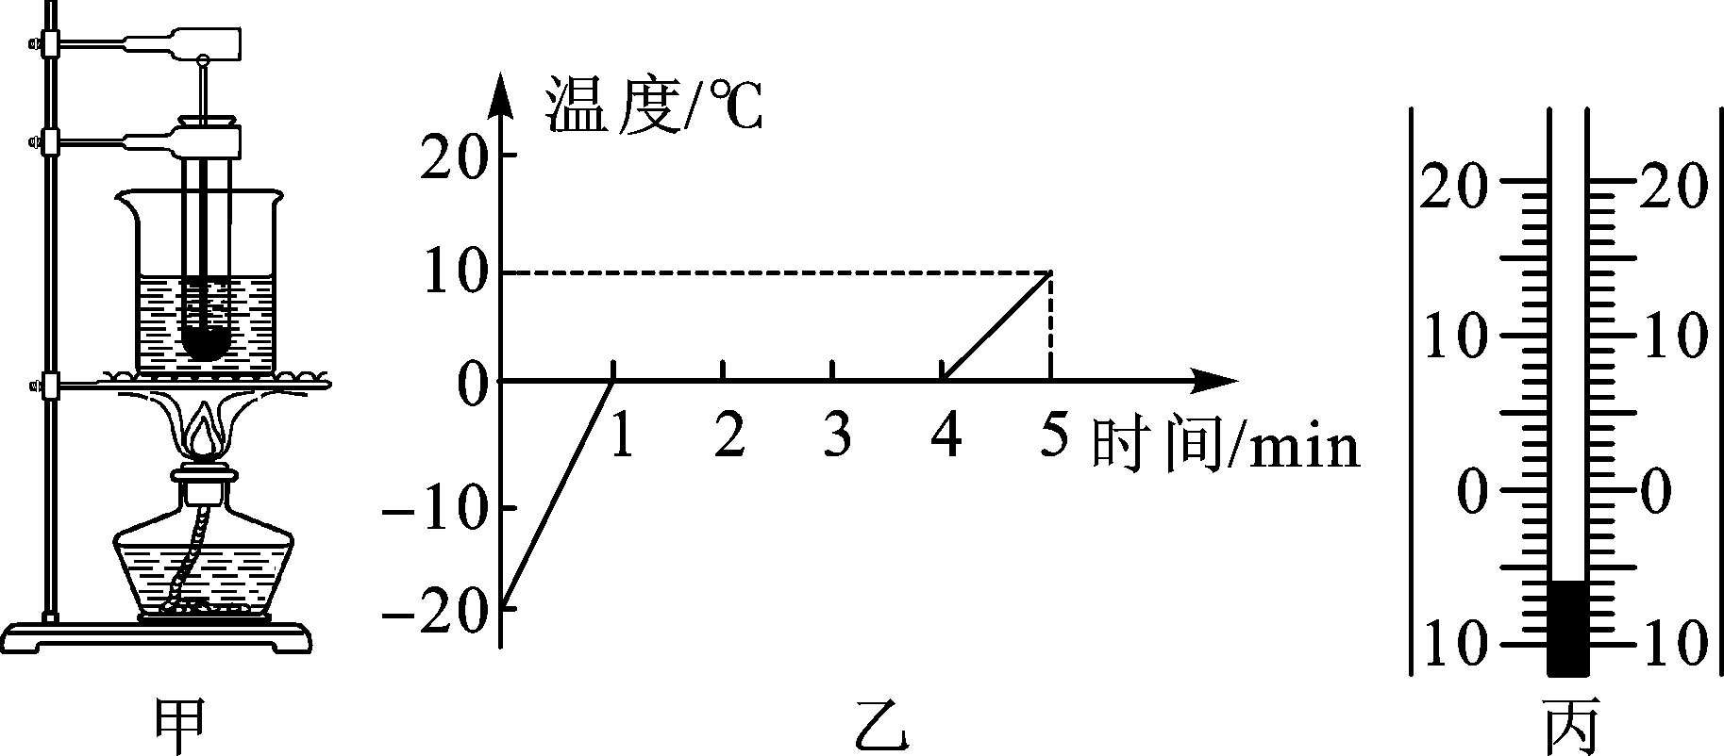

(1)实验中使用的温度计是根据液体__热胀冷缩__的规律制成的．

(2)实验宜选用__碎冰__(填“较大的冰块”或“碎冰”)，实验中，将装有冰的试管放入水中加热，这样做能使试管受热均匀，冰的温度上升速度较__慢__(填“快”或“慢”)．

(3)实验过程中，某时刻冰的温度如图丙所示，此时温度计读数为__－6__℃.

(4)由图象可知，冰的熔化过程持续__3__*min*，熔化时冰要不断吸收热量，温度__不变__．

**13**．(2016·钦州)物理兴趣小组进行“探究水沸腾时温度变化的特点”的实验．

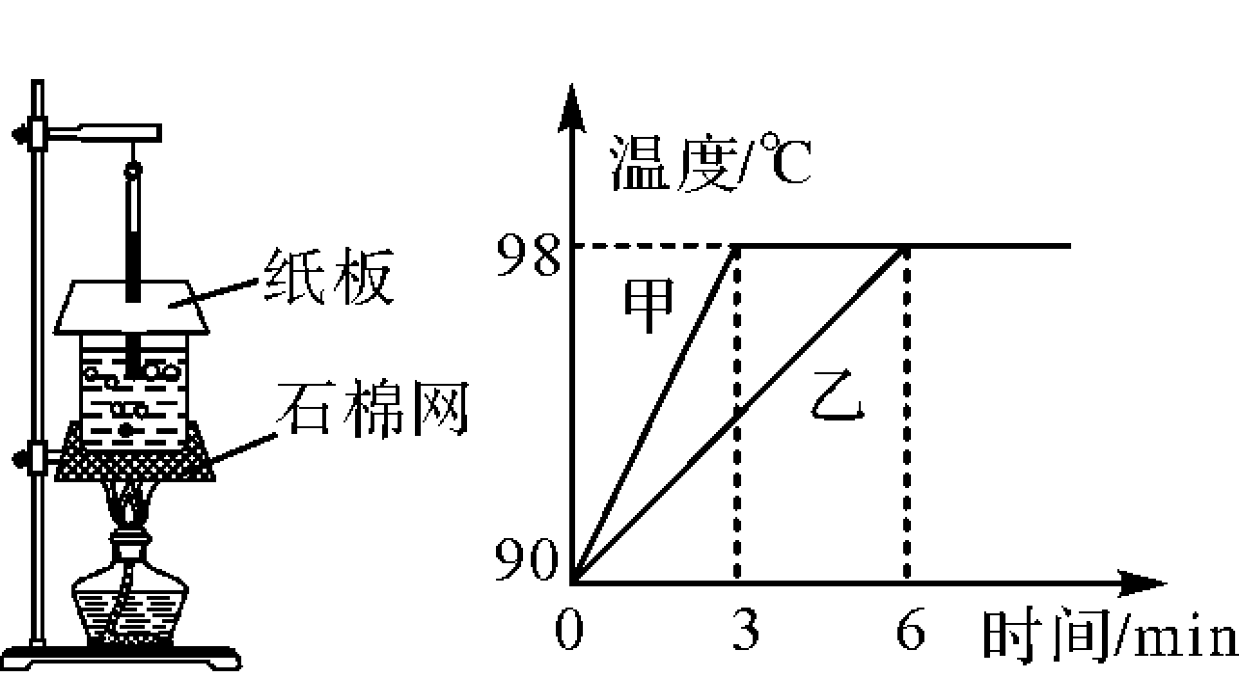

　图1　　　　　　　　图2

(1)需要安装的实验器材有：*A*.烧杯和水；*B*.酒精灯；*C*.纸板和温度计；*D*.铁圈和石棉网．装置如图1所示，安装的顺序是__*B*、*D*、*A*、*C*__(填写器材前的字母)．

(2)烧杯加纸板盖的目的是__减少散热__．

(3)甲、乙两同学用同样的实验装置，在相同的实验环境下，分别用质量为*m*甲和*m*乙的水进行实验，根据实验数据描绘的温度随时间变化的图象如图2所示，分析图象可知，*m*甲__＜__*m*乙，实验时的大气压__小于__(填“大于”“等于”或“小于”)1个标准大气压．

(4)实验时发现，水沸腾时大量的“白气”的形成是__液化__(填一物态变化)现象，需要__放热__(填“吸热”或“放热”).

14.(2017·苏州)以下生活现象中属于汽化的是(A)

A．用电吹风吹干头发　　　　　B．舞台上用干冰制造白雾

C．冬天，冰冻的衣服能晾干 D．夏天，打开冰柜门会看到冒“白气”

15.　(2017·聊城)如图，下列物态变化中，属于吸热的是(C)

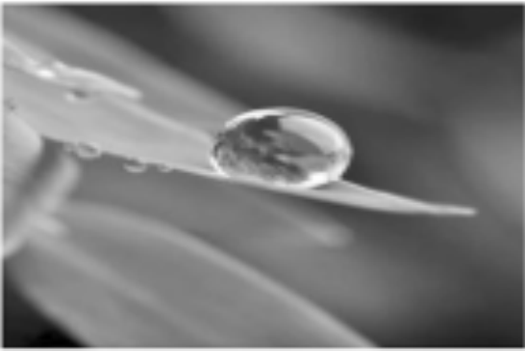　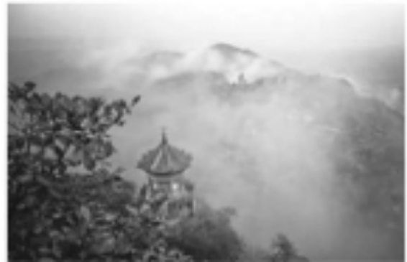　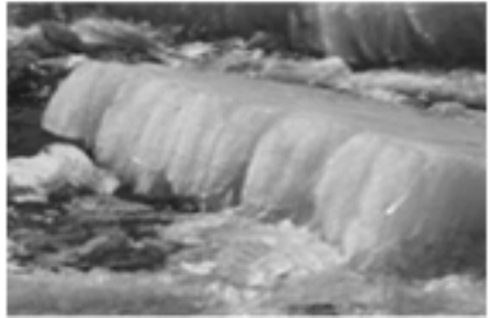　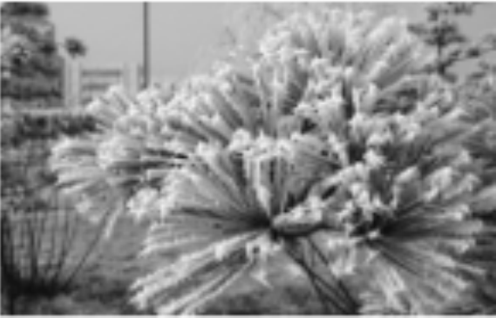

A．露的形成　　 B．雾的形成　　　C．冰化成水　　D．霜打枝头

16.　(2017·内江)夏天，从冰箱中取出饮料瓶．可观察到瓶子表面有小水珠，擦干后很快又形成，形成小水珠的物态变化是__液化__(填物态变化名称)，该过程中要__放热__(填“吸热”或“放热”)．

17.　(2017·泰安)如图所示的四幅图象中能反映晶体凝固特点的是(D)

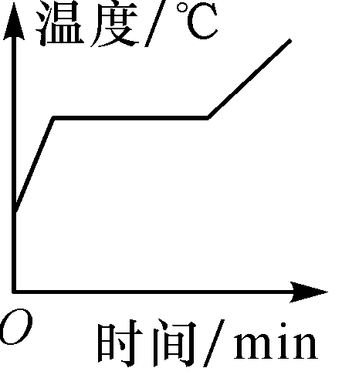　　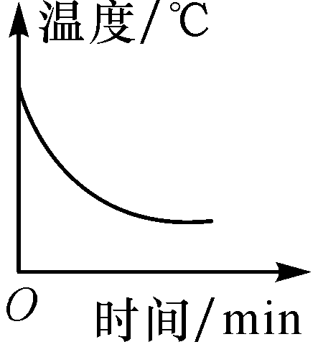　　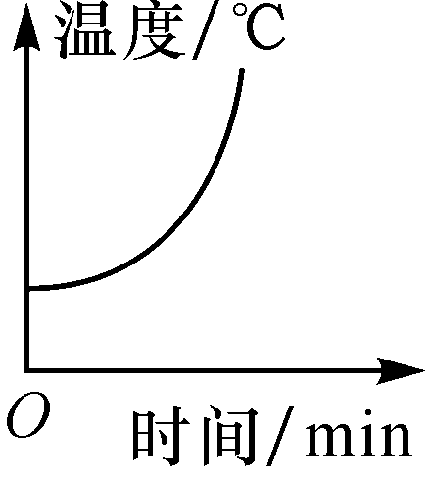　　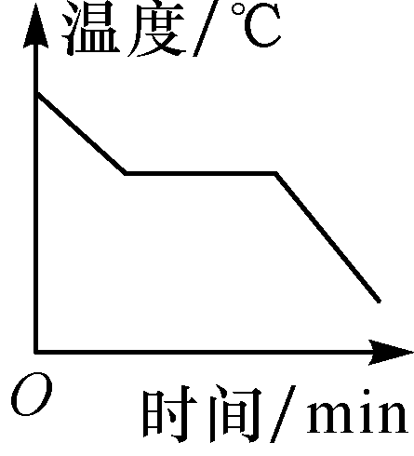

　　　　A　　　　　　　B　　　　　　C　　　　　　　D

18.　(2017·通辽)如图是某物质熔化时温度随时间变化的图象，根据图象中的信息，判断下列说法正确的是(D)

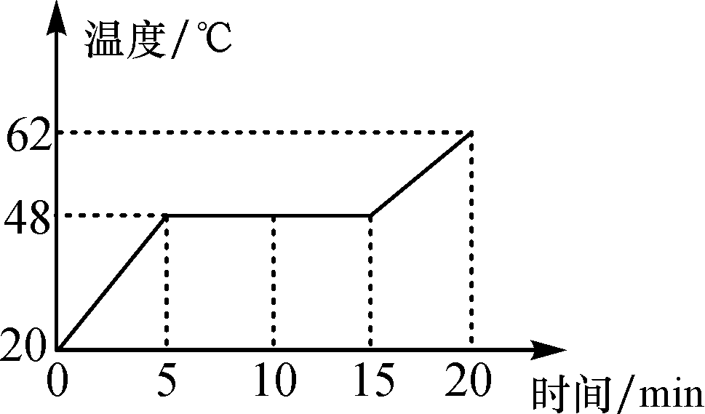

A．该物质是非晶体

B．该物质的熔点是62 ℃

C．第10 min时物质处于液态

D．该物质液态时比热容比固态时大

19. (2017·南京)如图所示，用水壶烧水．水烧开后能看到壶嘴周围有“白气”产生，其中a、b两位置有一处“白气”较浓．以下关于“白气”的描述正确的是(C)

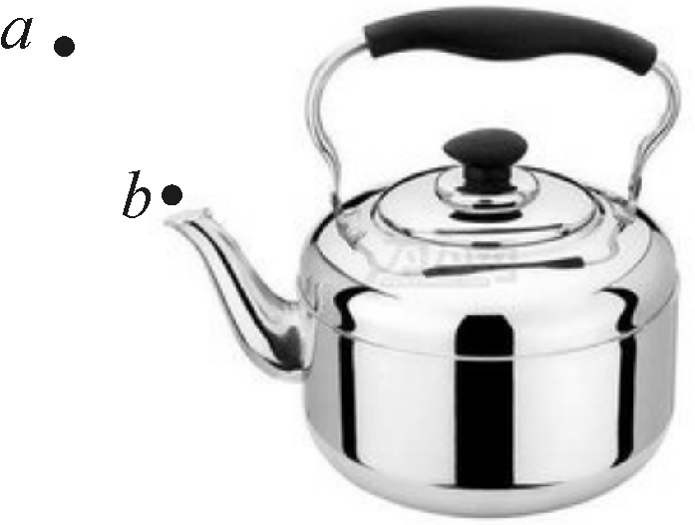

A.它是水蒸气，*a*处较浓

B．它是水蒸气，*b*处较浓

C．它是小水滴，*a*处较浓

D．它是小水滴，*b*处较浓*,*

20.　(2016·黔东南)如图甲是探究“冰在熔化时温度变化规律”实验，图乙是根据实验数据画出的图象．

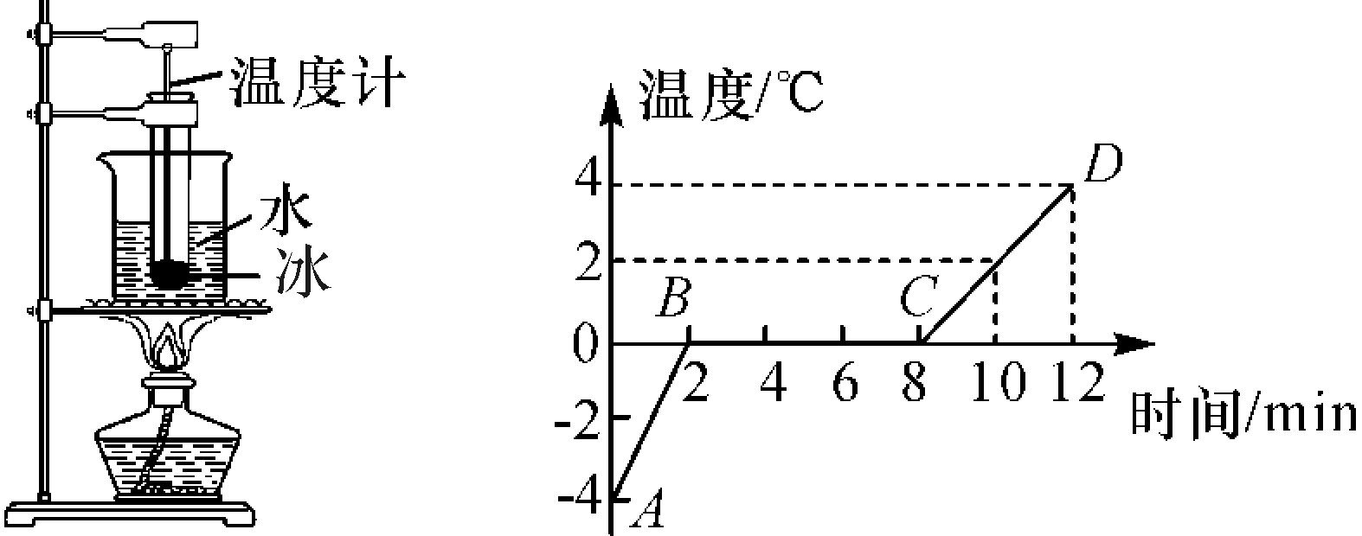

甲　　　　　　　　　　　乙

(1)由图可知，冰在熔化过程中__吸热__(填“吸热”或“放热”)，温度__不变__(填“升高”“不变”或“降低”)，冰是__晶体__(填“晶体”或“非晶体”)．

(2)由图乙可知，冰的熔点是__0__℃，第6分钟时冰处于__固液共存态__(填“固态”“液态”或“固液共存态”)．

(3)实验中宜选用__碎冰__(填“较大的冰块”或“碎冰”)．

(4)除图甲所示实验器材外，还需要的实验器材有火柴和__秒表__．

(5)装有碎冰的大试管直接放置在空气中，不用酒精灯加热，这样做不但能使大试管均匀受热，而且冰的温度升高较__慢__(填“快”或“慢”)，便于记录各个时刻的温度．但在课堂上由于时间有限，常将装有碎冰块的大试管放入水中加热，不直接用酒精灯加热是因为__大试管受热不均__．为了使烧杯内各部分受热均匀，还需要进行的操作是__用搅拌棒搅拌__．

(6)实验中，应始终注意观察烧杯中冰的__物态__变化，并每隔0.5 *min*记录一次温度计的示数，由图可读出冰的初始温度是__－4__℃.

(7)通过对数据和图象的观察，冰熔化时的特点是__温度保持不变，持续吸热__．

(8)通过对数据和图象的观察，冰熔化时的温度不变，6分钟时冰的内能__小于__(填“大于”“小于”或“等于”)8分钟时冰的内能．

**21**. (2016·柳州)小柳同学做“探究水沸腾时温度变化的特点”实验．

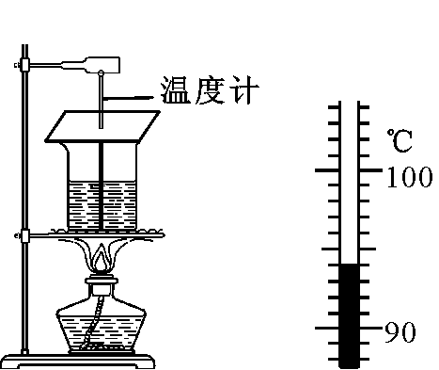

　甲　　　　　　　乙

(1)小柳同学安装的实验装置如图甲所示，其中错误之处是__温度计的玻璃泡接触烧杯底部__．

(2)他改正错误后，当水温上升到90 ℃时，每隔0.5 min读一次温度计的示数，直到水沸腾，其数据记录如下表所示．第三次数据没有记录，当时温度计示数如图乙所示，该读数为__94__℃.

|  |  |  |  |  |  |  |  |  |
| --- | --- | --- | --- | --- | --- | --- | --- | --- |
| 时间/min | 0 | 0.5 | 1 | 1.5 | 2 | 2.5 | 3 | 3.5 |
| 温度/℃ | 90 | 92 |  | 96 | 98 | 98 | 98 | 98 |

　　(3)请根据(2)中记录的数据在图丙中绘制水沸腾时温度与时间的关系的图象．

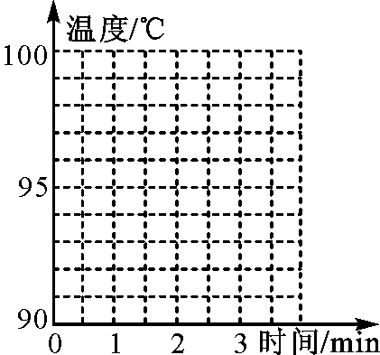解：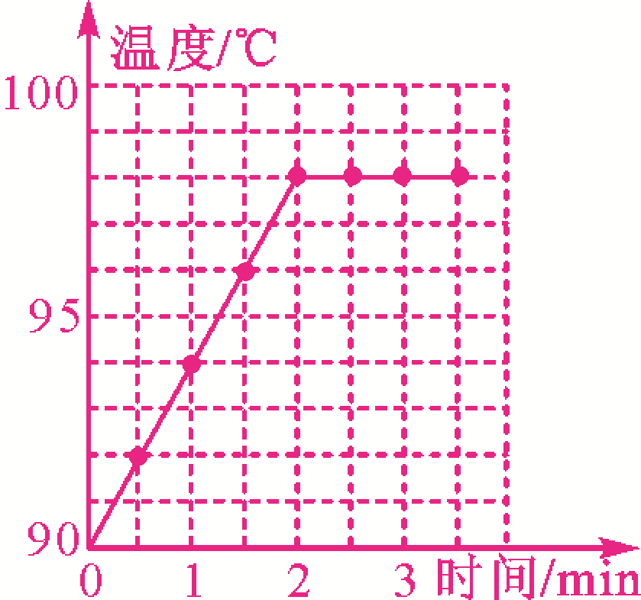

(4)实验中可以看到，水沸腾时形成的大量气泡不断上升、__变大__(填“变大”或“变小”)；水在沸腾过程中需要吸收热量，温度__不变__(填“升高”“降低”或“不变”)．

(5)由表格可知，本次实验应选用测温物质为__水银__的温度计．

|  |  |  |
| --- | --- | --- |
| 测温物质 | 凝固点/℃ | 沸点/℃ |
| 水银 | －39 | 357 |
| 酒精 | －117 | 78 |

　　(6)加热时，烧杯上方会出现“白气”，是__液化__现象．

(7)实验中为了减少从开始加热到沸腾所用的时间，可以采取的措施是__减少水的质量或用温水加热__(写出一种即可)．

(8)有两组同学选用的实验装置相同，分别绘制了如图丁中*a*、*b*的沸腾图象，由图象可知实验中他们所用水的__质量__不同．

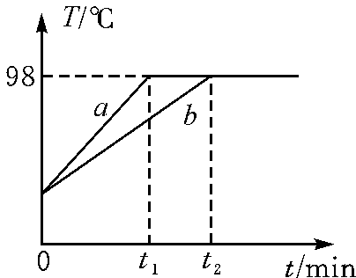

丁

1. 通过学习，小燕终于明白妈妈用炉火炖汤时，在汤沸腾后总是__调为小火__(填“保持大火”或“调为小火”)的道理．

22．(2017·百色)下列说法正确的是(B)

A．0 ℃的冰比0 ℃水冷

B．－6 ℃读做“零下6摄氏度”

C．正常情况下，人的体温约为25 ℃

D．任何情况下，水的沸点都是100 ℃

**23**．(2017·兰州)对于水银体温计的认识，下列说法正确的是(C)

A．其分度值为0.01 ℃

B．它利用了气体热胀冷缩的原理

C．读数时可以离开人体

D．可以不采取任何措施进行连续测量

24．(2017·来宾)如图所示的四种现象中，属于液化的是(C)

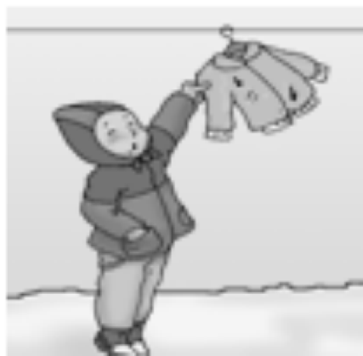　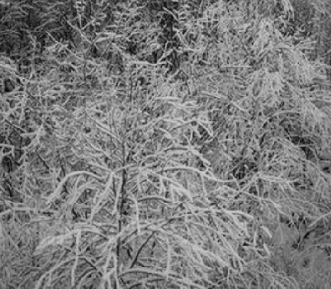　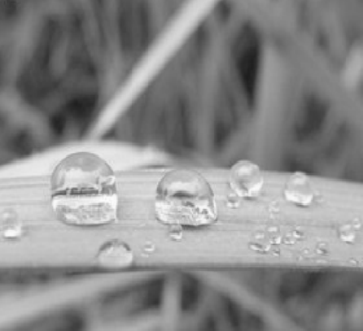　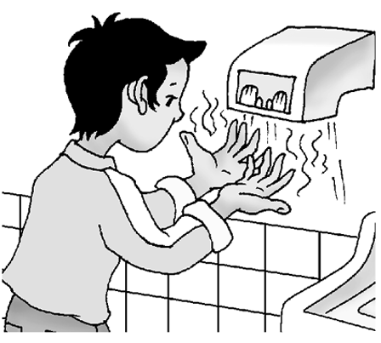

A．冷冻的衣服晾干 B．树枝上的霜

C．草叶上的露珠 D．湿手被干手器烘干

25．(2017·自贡)深秋时节，自贡的气温不是很低，但我国北方却是滴水成冰的寒冷．对于滴水成冰这一过程，有关物态变化和吸放热，下列说法正确的是(A)

A．物态变化是凝固，放出热量

B．物态变化是汽化，吸收热量

C．物态变化是熔化，吸收热量

D．物态变化是液化，放出热量

26. (2017·扬州)天气炎热，小明在吃冷饮时观察到一些现象，下列分析正确的是(A)

A．将冷饮从冰箱里拿出时，感觉到“粘”手是凝固造成的

B．包装盒外面的霜，是液化造成的

C．打开冷饮包装纸，看到有“白气”生成是升华造成的

D．吃冷饮时感到凉爽，主要是凝华造成的

27. (2017·德州)夏天，盛一盆水，在盆里放两块高出水面的砖头，砖头上搁一只比盆小一点的篮子．篮子里有剩饭、剩菜，再把一个纱布袋罩在篮子上，并使袋口的边缘浸入水里(如图所示)，就做成了一个“简易冰箱”．即使经过一天时间里面的饭菜也不会变质．下列事例与“简易冰箱”的工作原理相同的是(B)

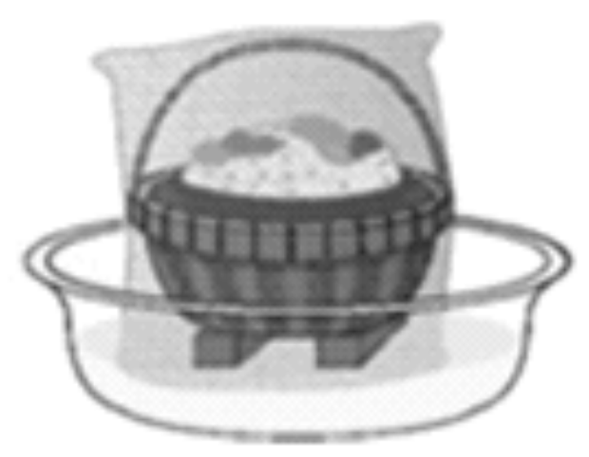

A．吃冰棒解热

B．在中暑病人额头上擦酒精

C．烧开水时冒“白气”

D．衣箱中的樟脑丸逐渐变小

28. (2017·岳阳)如图所示，由冰的熔化曲线可知(B)

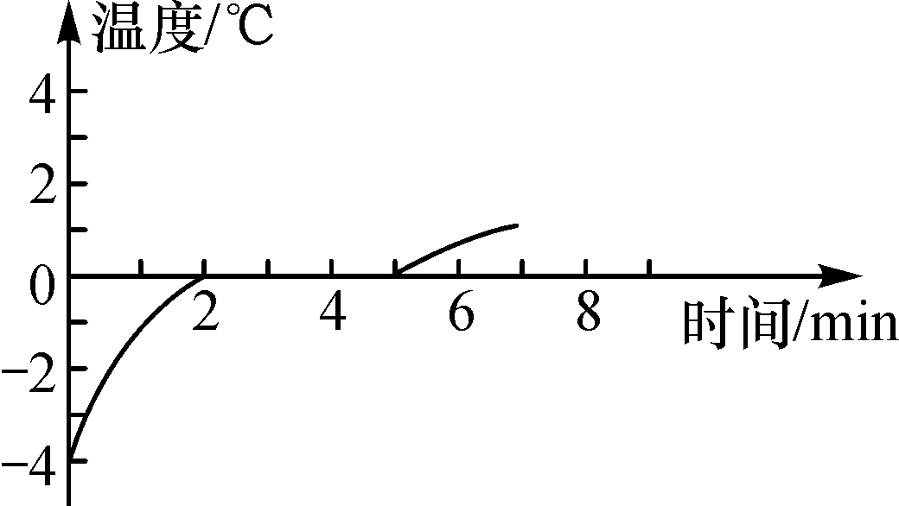

A．冰是非晶体

B．冰的熔点为0 ℃

C．冰的熔化过程经历了5 min

D．冰在熔化过程中，吸收热量，温度持续升高

29．(2017·滨州)如图所示，在“探究水沸腾时温度变化的特点”的实验中，下列说法正确的是(B)

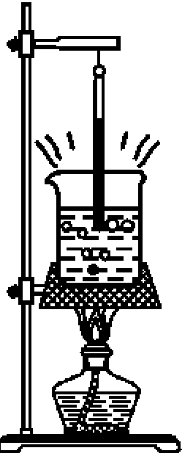

A．水的沸腾是一种缓慢的汽化现象

B．水沸腾时温度保持不变，却需要不断吸收热量

C．水的温度必须达到100 ℃时，水才会沸腾

D．水沸腾时出现大量的“白气”是水蒸气

30．(2017·成都)冰箱内壁的霜是水蒸气凝华成的，小冰晶凝华过程中要__放出____热量，市面上销售的“无霜”冰箱是通过加热系统短时升温，将霜__熔化__(填一种物态变化名称)成水后马上恢复制冷，因此“无霜”．

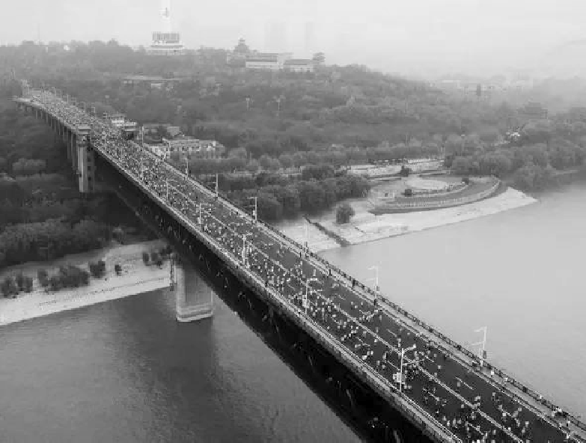

31．(2017·武汉)今年举行的武汉马拉松吸引了两万多名国内外选手参赛．下图为选手们通过建成通车60周年的武汉长江大桥时的情景．赛前气象部门实施人工降雨，有效减轻了赛事当天降雨量．人工降雨的方式之一是将干冰投撒到云层中，干冰__升华__时从周围吸收大量的热，使空气中的水蒸气__液化__成小水滴或__凝华__成小冰晶，下落而形成雨．

32．如图所示为液态烛蜡和水在凝固时的温度－时间图象，则图__甲__(填“甲”或“乙”)是表示水的凝固图象．图甲中该物质在t1至t2时间内的状态是__固液共存__．

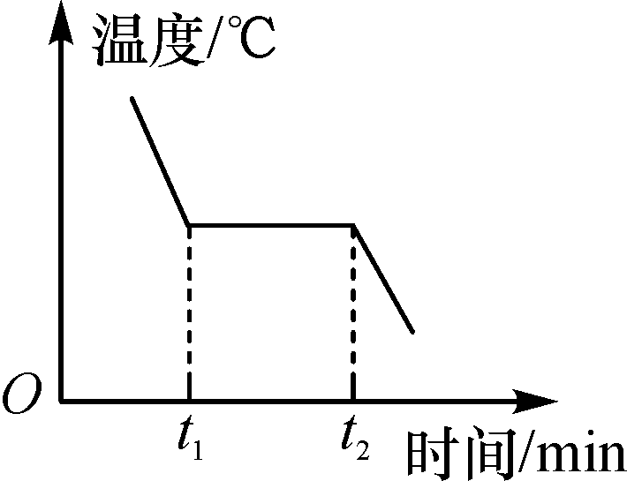　　　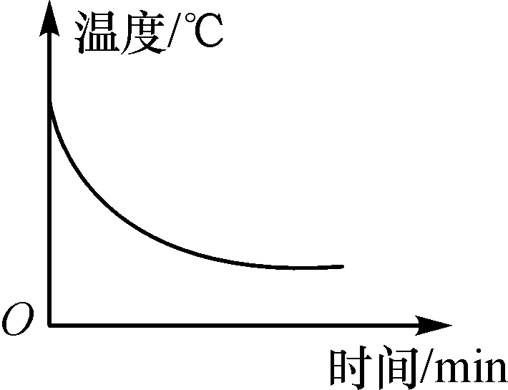

　　甲　　　　　　　　　　　　乙

33. (2016·南宁)炎热的夏天，小明在家长的陪同下去游泳池游泳，他刚从水中出来时，恰好一阵风吹过，感觉特别冷(如图所示)．请用学过的物理知识解释其中的道理．

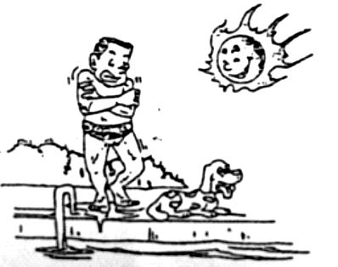

解：小明刚出水时身上有水珠，风吹过加快皮肤上水的蒸发，蒸发吸热制冷，所以感觉特别冷．

34．(2017·来宾)如图甲所示是“探究物质熔化时的特点”的装置，实验测得数据如下表：

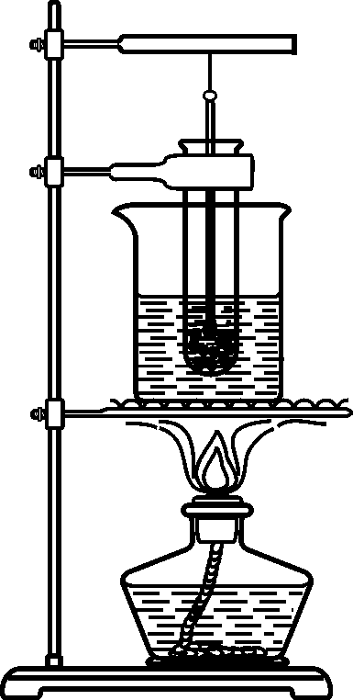　　　　　　　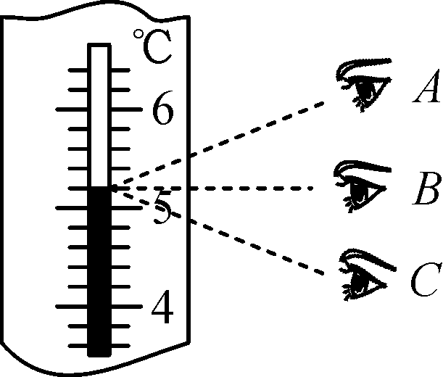

甲　　　　　　　　　　　　乙

|  |  |  |  |  |  |  |  |  |  |  |  |
| --- | --- | --- | --- | --- | --- | --- | --- | --- | --- | --- | --- |
| 加热时  间/*min* | 0 | 1 | 2 | 3 | 4 | 5 | 6 | 7 | 8 | 9 | 10 |
| 物质的  温度/℃ | －2 | －1 | 0 | 0 | 0 | 0 | 0 | 2 | 4 | 6 | 8 |

(1)由数据可知：该物质是__晶体__(填“晶体”或“非晶体”)，其熔点为__0__℃；

(2)在读取温度计的示数中，图乙中读数方法正确的是__*B*__(填“*A*”“*B*”或“*C*”)；

(3)物质在熔化过程中不断吸热，温度不变，内能__增加__(填“增加”“减少”或“不变”)；

(4)实验收集多组数据是为了__寻找普遍规律__(填“寻找普遍规律”或“减小实验误差”)．

35．(2017·聊城)在探究“水沸腾时温度随时间变化的特点”的实验中：

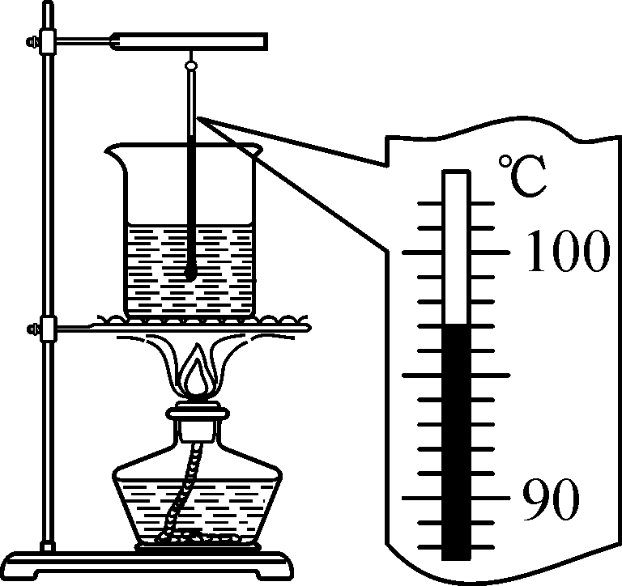　　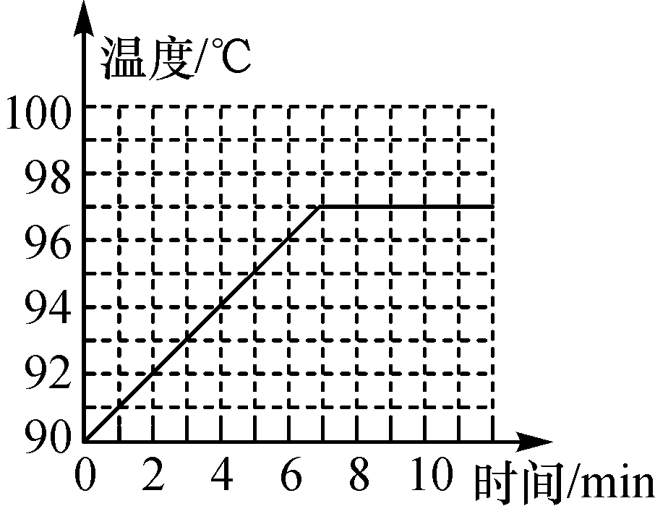

甲　　　　　　　　　　　　乙

(1)安装实验器材时，应按照__自下而上__(填“自上而下”或“自下而上”)的顺序进行．

(2)当水温接近90 ℃时，每隔1 *min*记录一次温度，并绘制了水温随时间变化的图象(如图乙所示)，由图象可知：水沸腾时的特点是__吸热且温度保持不变__，水的沸点为__97__℃，出现这一结果的原因可能是该处大气压__小于__(填“大于”“等于”或“小于”)1个标准大气压．

36. (2017·成都)对甲、乙两种物质同时持续加热，其温度随时间变化的图象如图所示，下列说法正确的是(C)

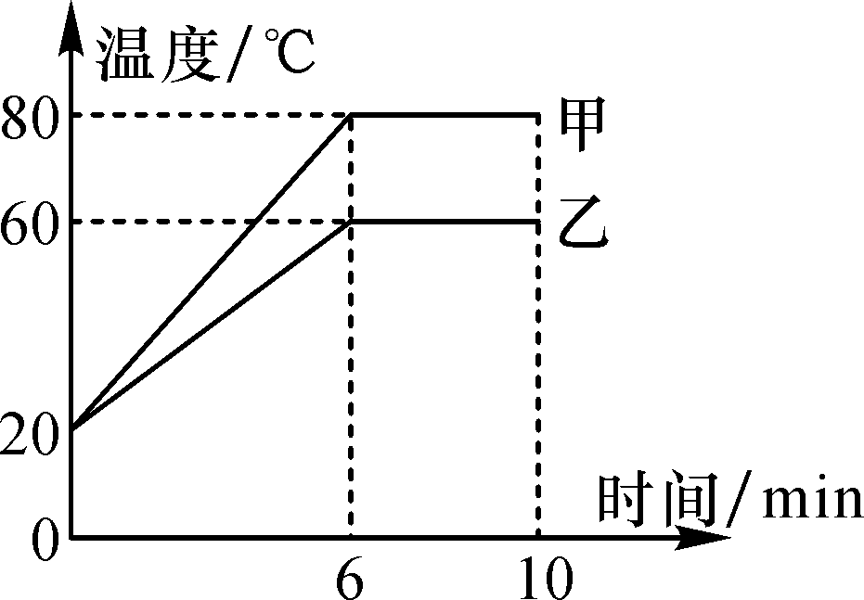

A．甲物质的沸点一定是80 ℃

B．乙物质的熔点一定是60 ℃

C．甲物质在4～6 min内一定持续吸收热量

D．乙物质在6～10 min内一定是固液共存态

37. (2017·烟台)如图是一款新型水杯，在杯的夹层中封入适量的固态物质，实现了“快速降温”和“快速升温”的功能，使用时，将水杯上下晃动几分钟，可以将100 ℃的开水降温至55 ℃左右的温水，也可以将冷水升温至55 ℃左右的温水，这款水杯被广泛称为“55°杯”．“55°杯”的工作原理是(A)

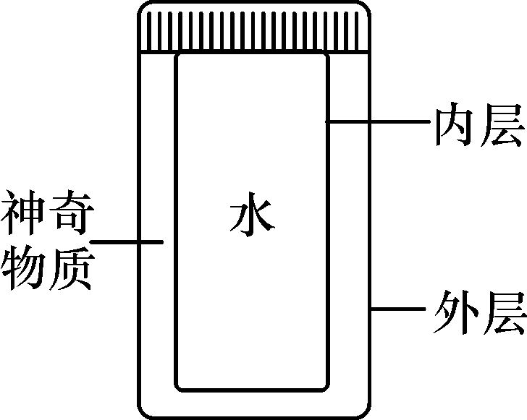

A．首次使用时，必须加注热水；降温时利用物质熔化吸热；升温时利用凝固放热

B．首次使用时，必须加注冷水；降温时利用物质凝固放热；升温时利用熔化吸热

C．首次使用时，加注冷热水均可；降温时利用物质熔化吸热；升温时利用凝固放热

D．首次使用时，加注冷热水均可；降温时利用物质凝固放热；升温时利用熔化吸热

38．(2017·广东)将装有水的试管放入装有水的烧杯中，用酒精灯对烧杯进行加热，如图所示，一段时间后，观察到烧杯中的水沸腾，而试管中的水__不会__(填“会”或“不会”)沸腾，原因是__试管中水达到沸点后不能继续吸热__ ，同时还观察到烧杯口周围出现大量的“白气”，这是因为烧杯中的水蒸气在杯口周围遇冷__液化__ 而成(填物态变化名称)．

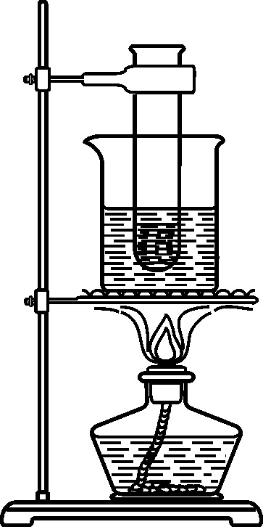

39．(2016·泰州)小明在观察“碘锤”中碘的物态变化之前，查阅资料得知：酒精灯外焰的温度约为800 ℃，碘的熔点为113.7 ℃.采用图中的两种方式加热，图甲的碘颗粒吸热会__升华__(填物态变化名称，下同)；图乙中的碘颗粒吸热除了发生图甲中的物态变化外，还可能会__熔化__；两种方式停止加热后，“碘锤”中的碘蒸汽会__凝华__．

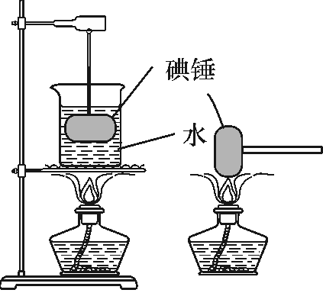

甲　　　　乙